Schulversuchspraktikum
Daniel Lüert
Sommersemester 2016
Klassenstufen 7 & 8
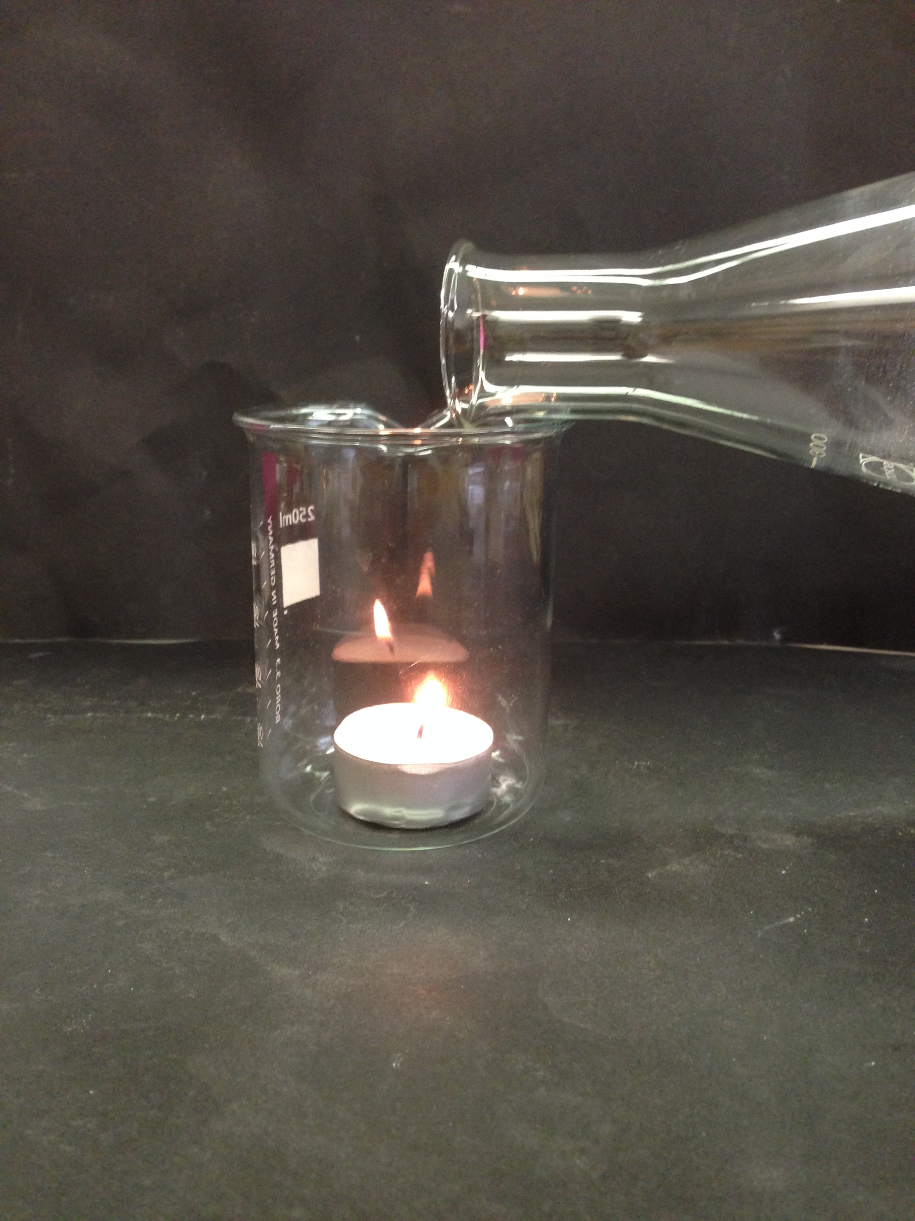
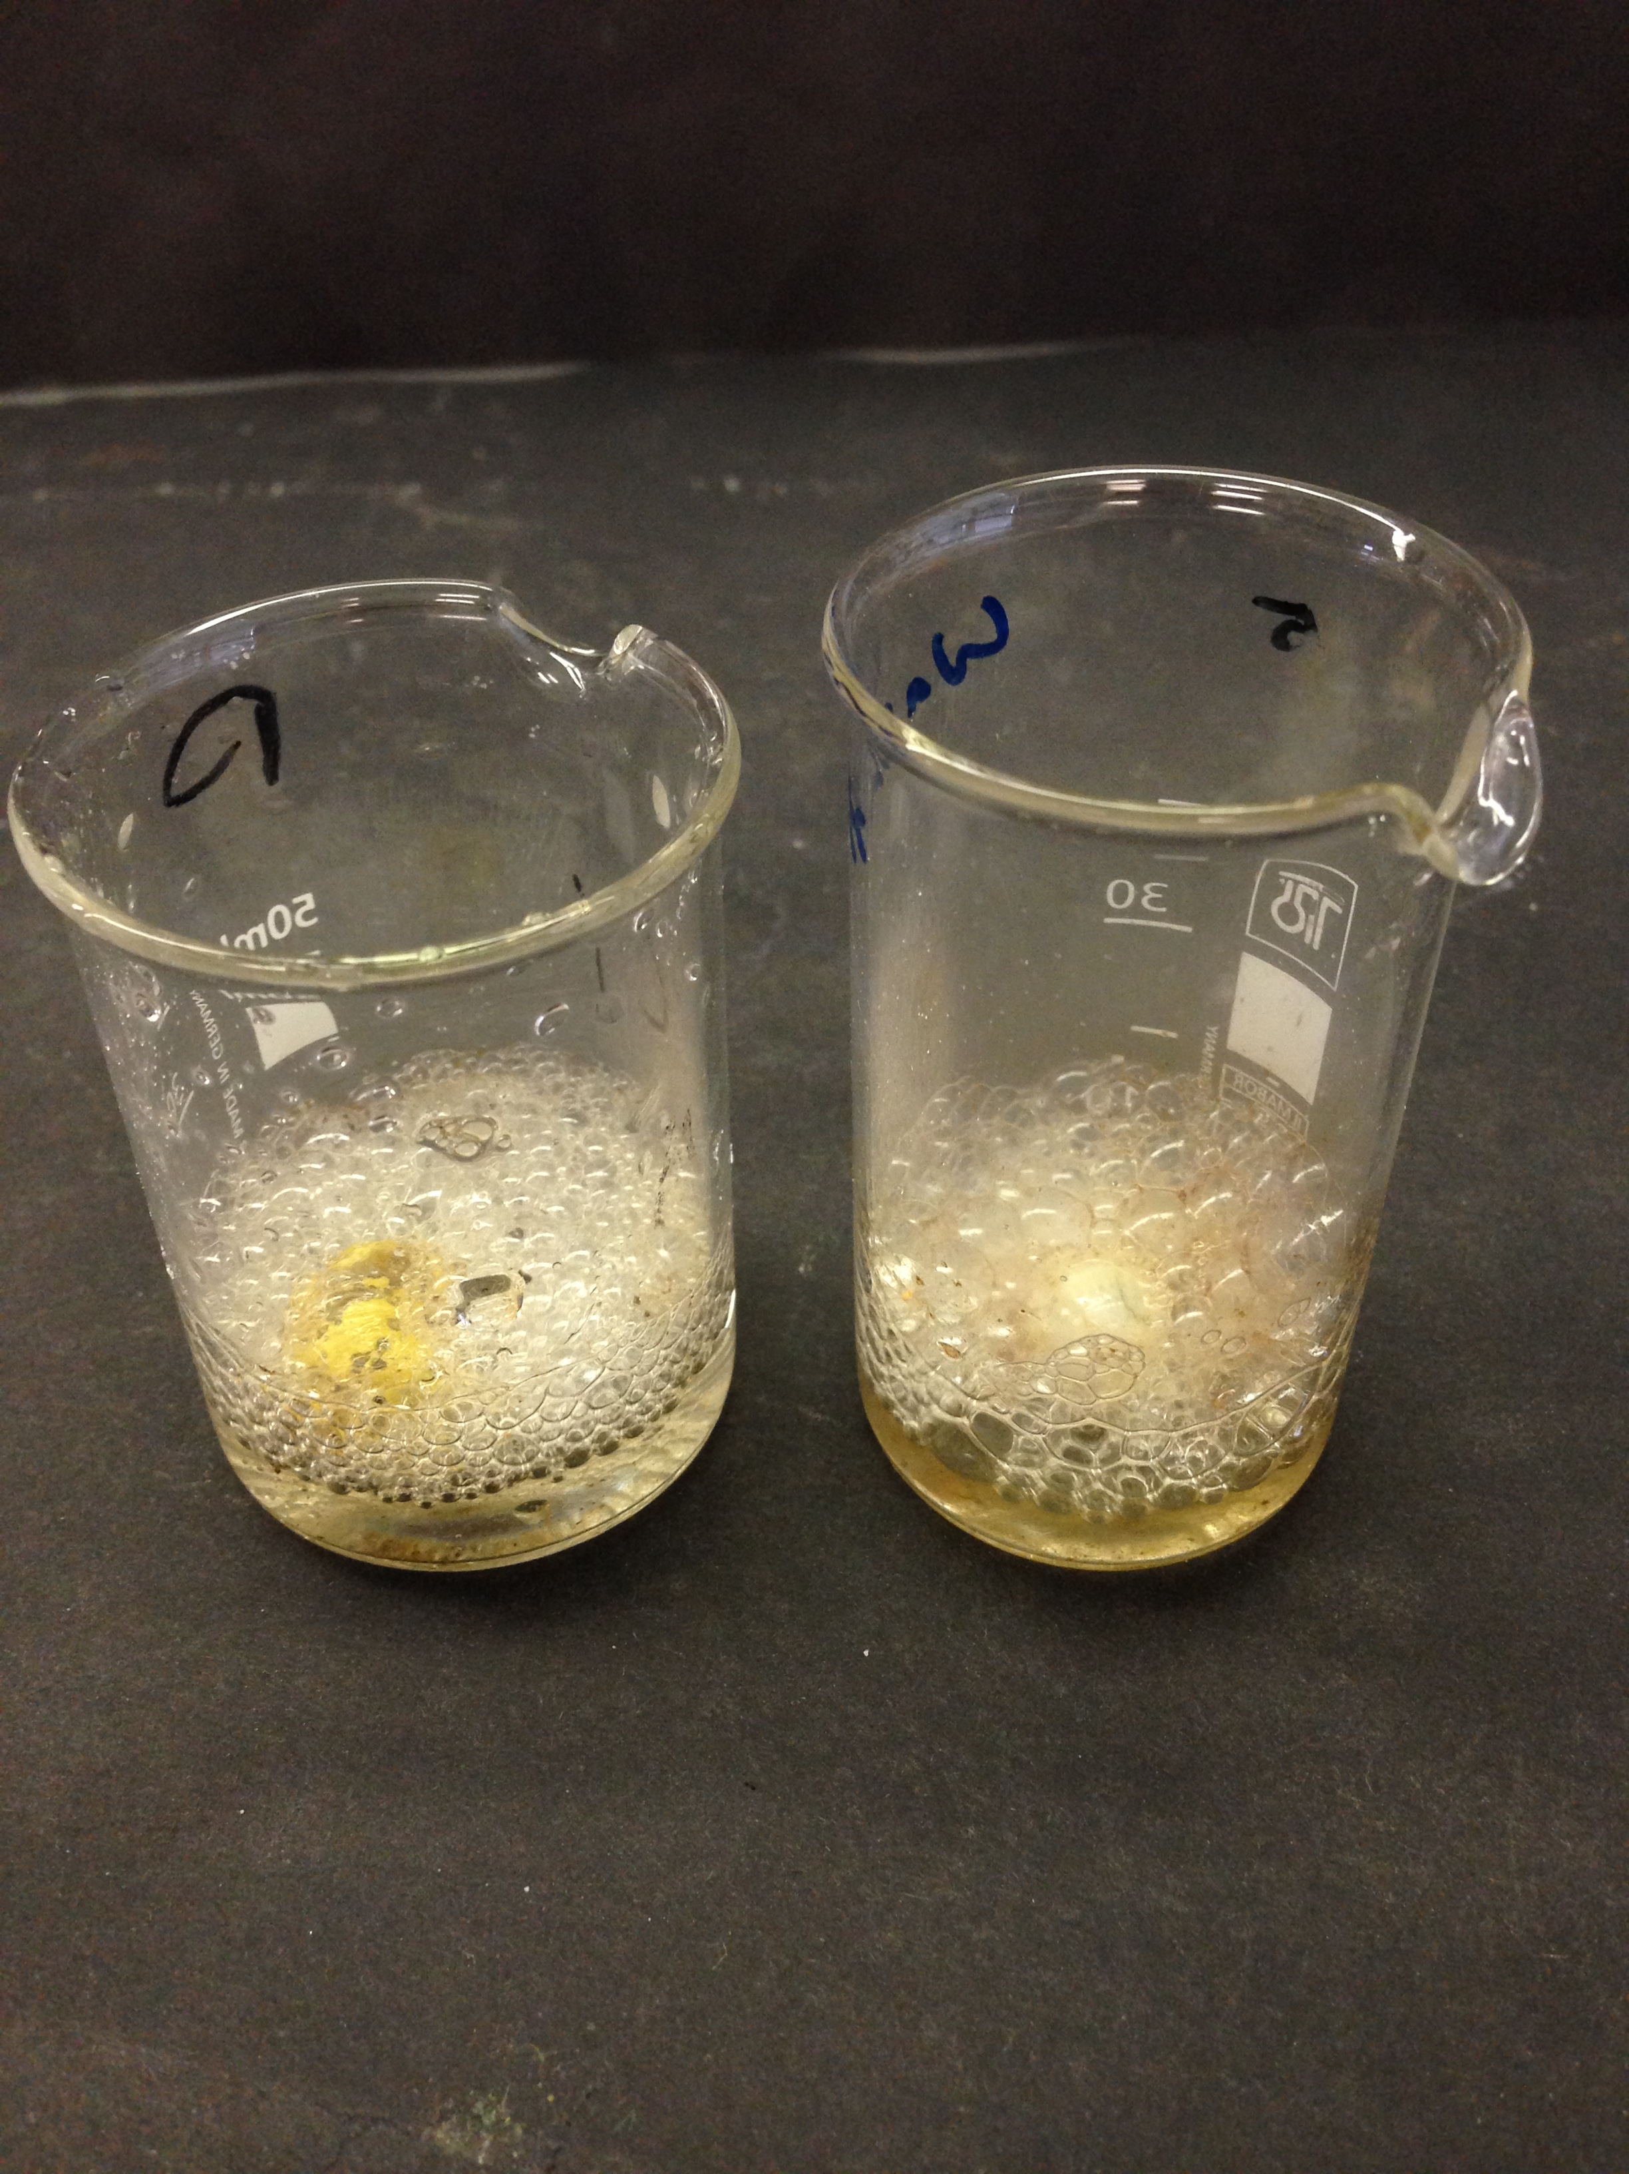

Kohlenstoffdioxid, Dichte & Nachweis
Kurzprotokoll
Auf einen Blick:
In diesem Kurzprotokoll werden weitere anschauliche Versuche zum Thema „Kohlenstoffdioxid, Dichte & Nachweis“ vorgestellt. Ein weiterer Lehrerversuch stellt der Versuch V1: „Das ausgegossen Licht“ dar. Hier wird die höhere Dichte von Kohlenstoffdioxid zur Luft mit einem weiteren Versuch veranschaulicht. Der Schülerversuch V1: „Carbonate in unserer Umwelt“ zeigt einen starken lebensweltlichen Bezug auf, indem aus Alltagsgegenständen Kohlenstoffdioxid freigesetzt und nachgewiesen wird.

Inhalt

1 Weitere Lehrerversuche 1
1.1 V1 –Das ausgegossene Licht 1
2 Weitere Schülerversuche 2
2.1 V1 –Carbonate in unserer Umwelt 2

Weitere Lehrerversuche

V1 –Das ausgegossene Licht
Gefahrenstoffe
Kohlenstoffdioxid (Druckgasflasche) |  |  | H: 280 |  |  | P: 408
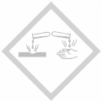

Materialien: Becherglas, Teelicht, Feuerzeug, Erlenmeyerkolben + Stopfen
Chemikalien: Kohlenstoffdioxid (Druckgasflasche)
Durchführung: Ein Teelicht wird entzündet und in ein Becherglas gestellt. Anschließend wird ein Erlenmeyerkolben mit Kohlenstoffdioxid befüllt und mit einem Stopfen verschlossen. Jetzt wird der Inhalt des Erlenmeyerkolbens langsam in das Becherglas mit dem brennenden Teelicht gegossen. Dabei werden die Beobachtungen notiert.
Beobachtung: Das Teelicht brennt im Becherglas und geht nach zugießen von Kohlenstoffdioxid sofort aus.
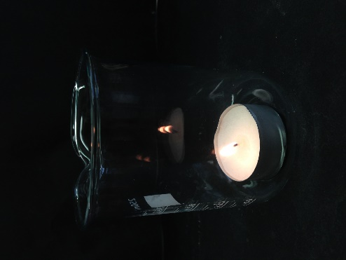 | 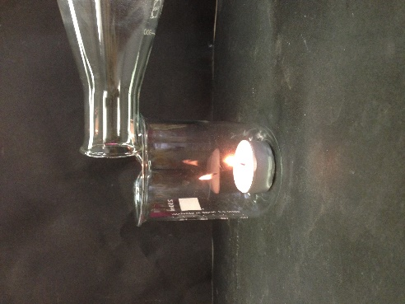 | 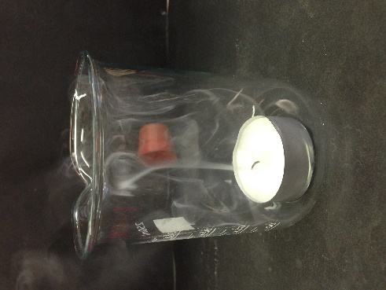
Abb. 1- Teelicht im Becherglas vor dem Hinzugießen von Kohlenstoffdioxid (links) und nach dem Hinzugießen von Kohlenstoffdioxid (rechts).

Deutung: Kohlenstoffdioxid besitzt eine größere Dichte als Luft. Aus diesem Grund sammelt das Gas sich am Boden von Behältnissen und verdrängt dort das Luftgemisch. Die Kerze benötigt Sauerstoff zum Brennen und nach Zugabe von Kohlenstoffdioxid wird der Luftsauerstoff mit verdrängt sodass die Kerze ausgeht.
Entsorgung: Das Teelicht kann über den Restmüll entsorgt werden.
Literatur: -

Weitere Schülerversuche

V1 –Carbonate in unserer Umwelt
Gefahrenstoffe
Salzsäure (w=20 %) |  |  | H: 315,319, 335, 290 |  |  | P: 261, 280, 305+338+310
Calciumcarbonat |  |  | - |  |  | -
Kalkwasser |  |  | H: 315, 318, 335 |  |  | P: 280, 301+310, 302+352, 305, 351, 310,261,304+340
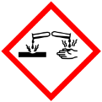

Materialien: Bechergläser, Reagenzgläser, Luftballon, Strohhalm, Muschel & Schneckenhaus oder Marmor
Chemikalien: Salzsäure-Lösung, Kalkwasser
Durchführung: Je ein Becherglas wird mit einem Schneckenhaus und einer Muschel befüllt. Anschließend wird in beide Bechergläser 10 mL Salzsäure-Lösung gegeben. Zudem wird ein Reagenzglas mit einem Schneckenhaus und Salzsäure befüllt und ein Luftballon auf die Öffnung gestülpt. Das aufgefangene Gas wird über einen Strohhalm in das Kalkwasser eingeleitet.
Beobachtung: An allen Gegenständen ist eine Blasenbildung zu beobachten. Der Luftballon auf dem Reagenzglas richtet sich auf.
 | 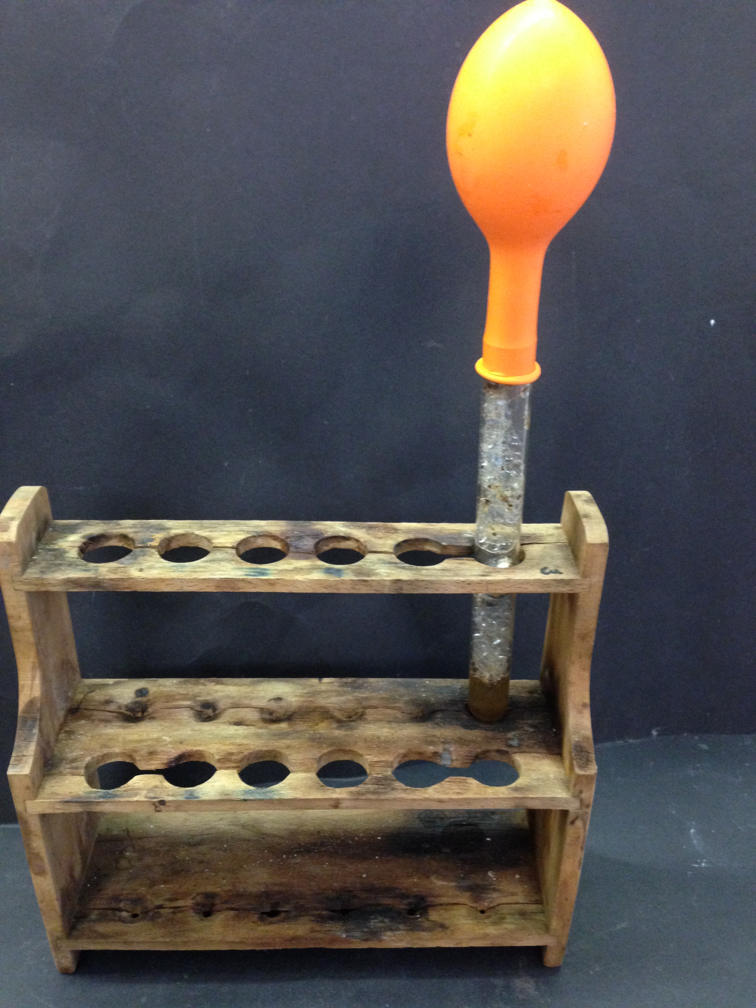 | 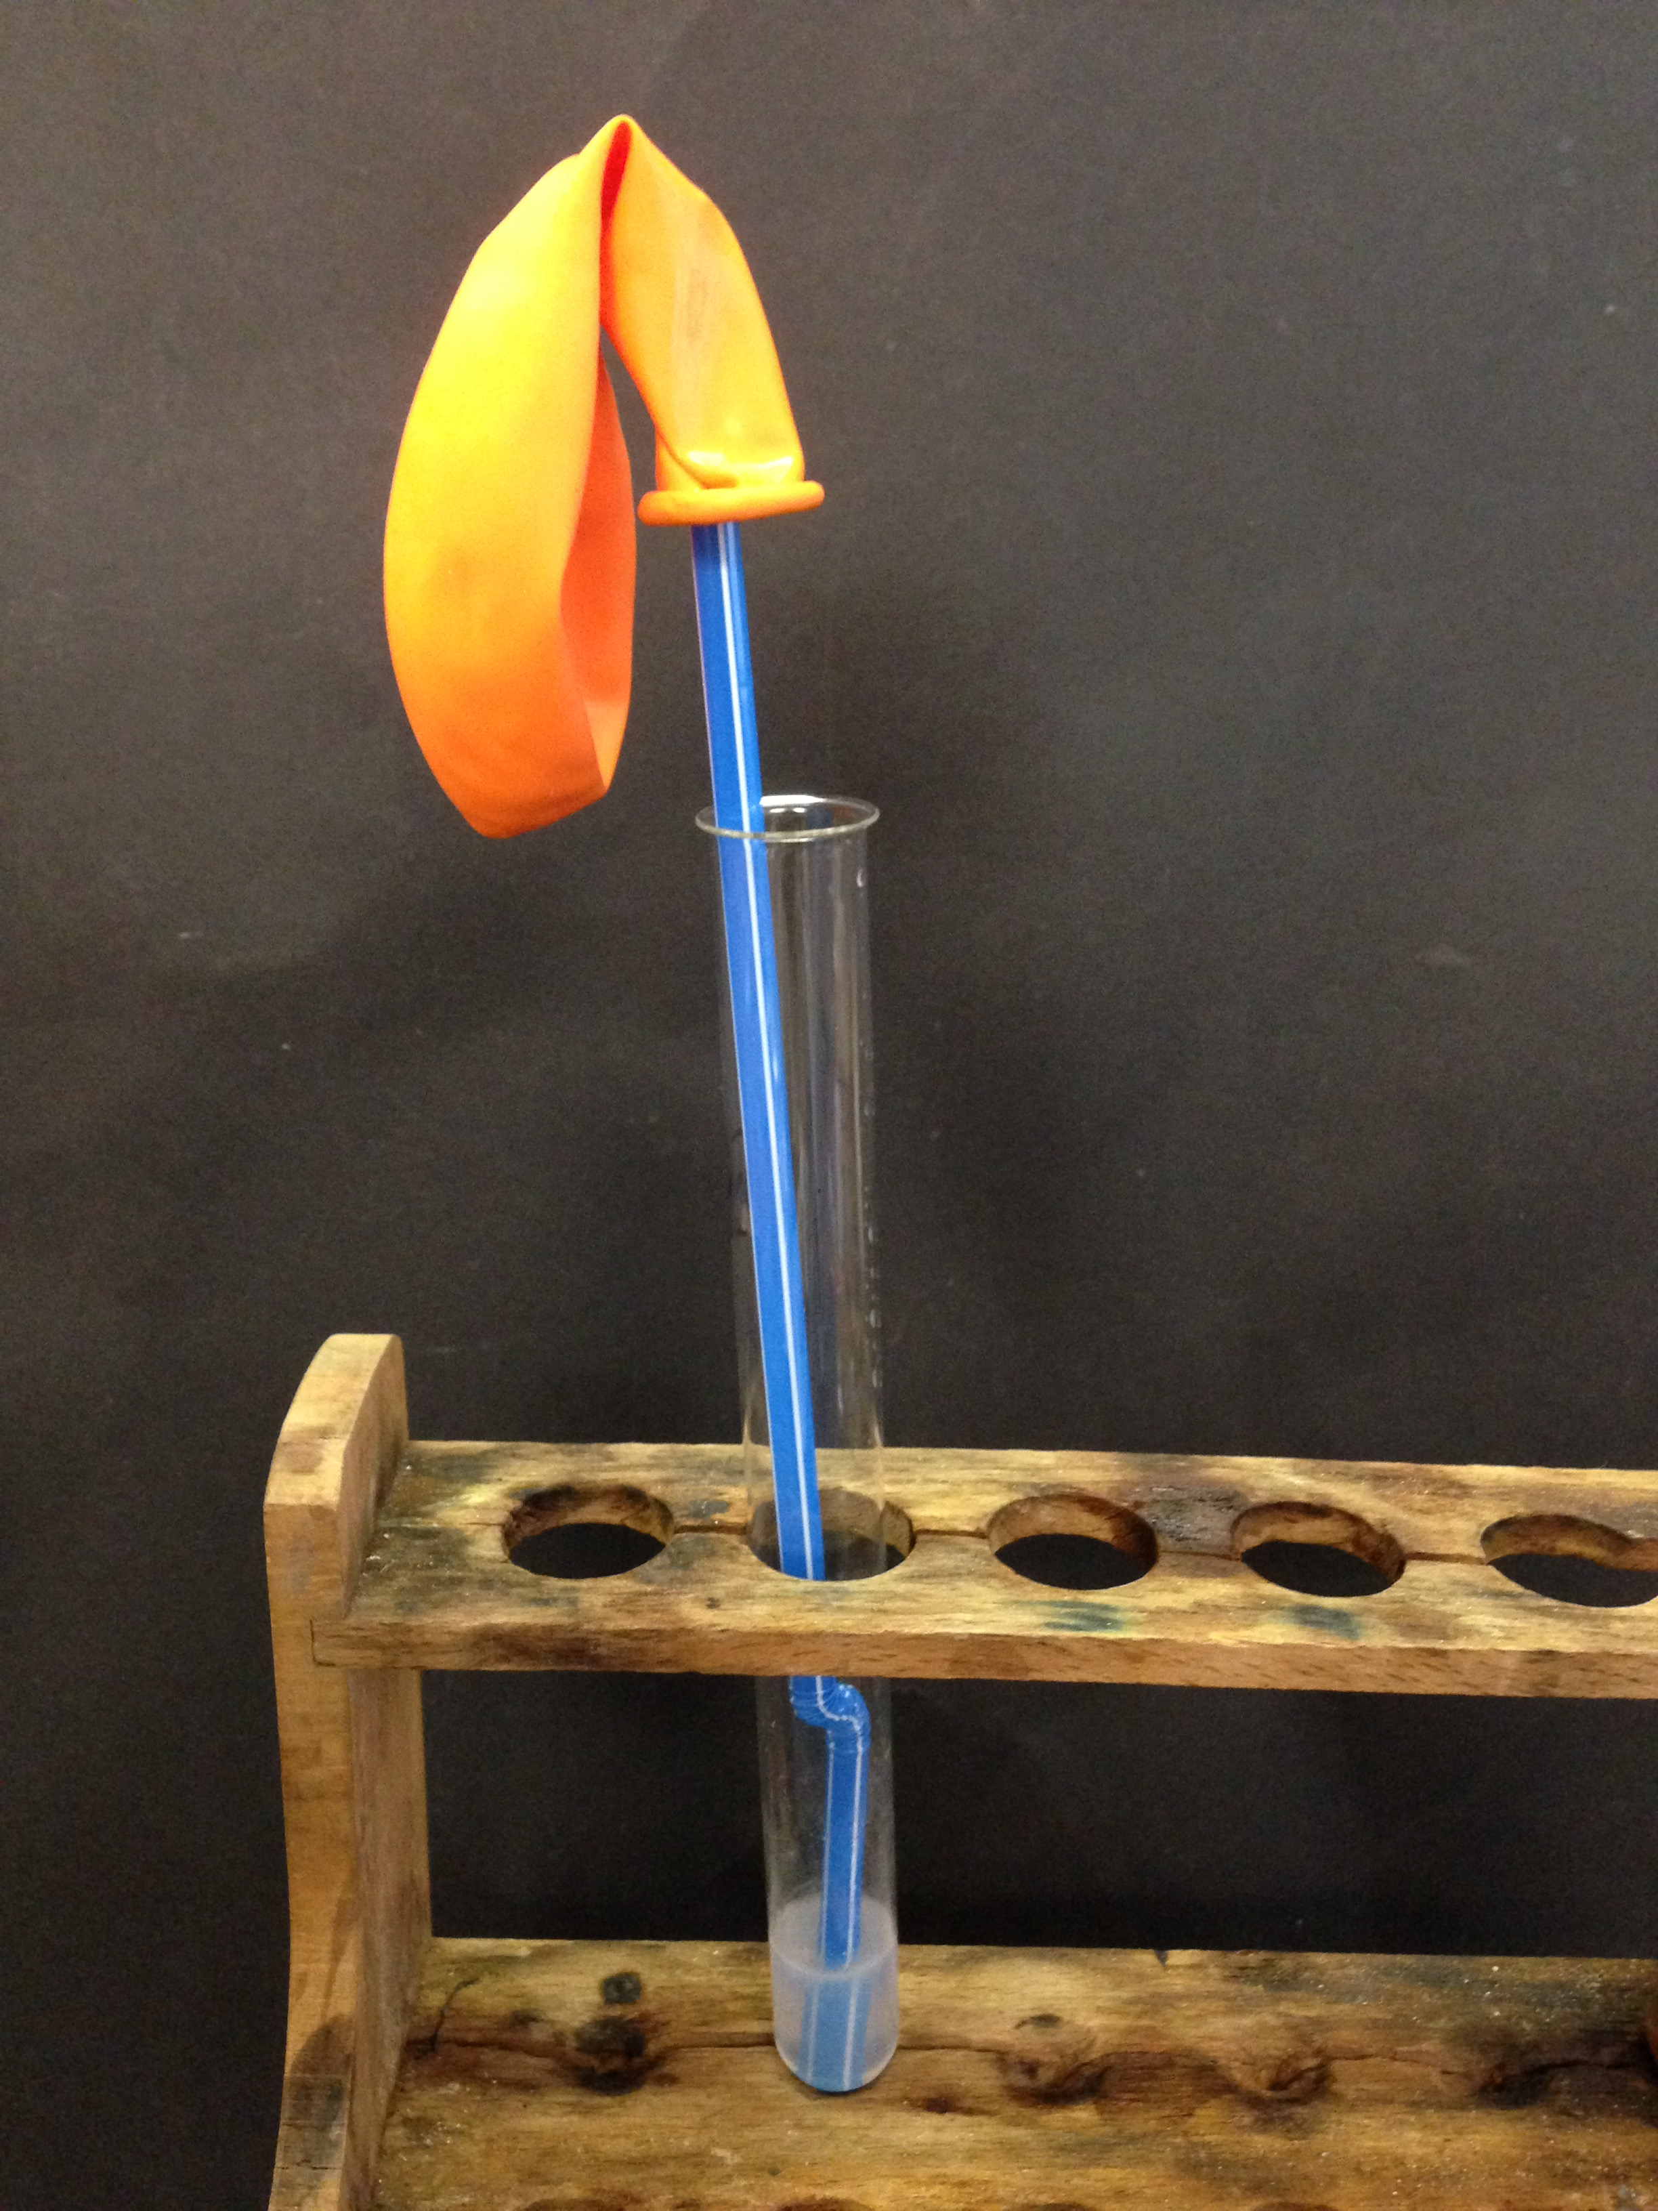
Abb. 2- Muschel und Schneckenhaus nach Zugabe von Salzsäure-Lösung (links). Reagenzglas mit einem Schneckenhaus und Salzsäure-Lösung (Mitte), Einleitung des aufgefangenen Gases in Kalkwasser (rechts).

Deutung: Carbonate reagieren unter Säure Zugabe zu Kohlenstoffdioxid und Wasser. Das Kohlenstoffdioxid kann aufgefangen werden und über die Kalkwasserprobe nachgewiesen werden. Die Nachweisreaktion verläuft nach dem folgenden Reaktionsschema:${{CO}_{2}}_{(aq)}+{{Ca(OH)}_{2}}_{(aq)}⟶{{ CaCO}_{3}}_{(s)}+{H_{2}O }_{(l)}$
Entsorgung: Salzsäure-Lösung und das Kalkwasser werden neutralisiert und können anschließend unter Spülen von Wasser im Ausguss entsorgt werden. Die Reste von Muschel und Schneckenhaus werden über den Restmüll entsorgt.
Literatur: -

